EX1

作者：404410030 資工一 鄭光宇

輸入：

輸入資料筆數N, 按下Enter後，分別輸入N筆Email 帳號，程式將會檢查是否合法。(**紅**箭頭為輸入資料)

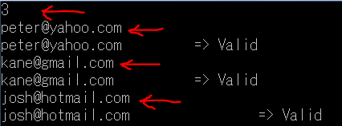

輸出：

若輸入資料合法，輸出Valid；若輸入資料不合法，輸出Not valid。待資料都輸入完畢後，分別輸出「排序前」、「以帳號排序」和「以域名+帳號排序」的結果。(使用穩定排序，且不分大小寫)

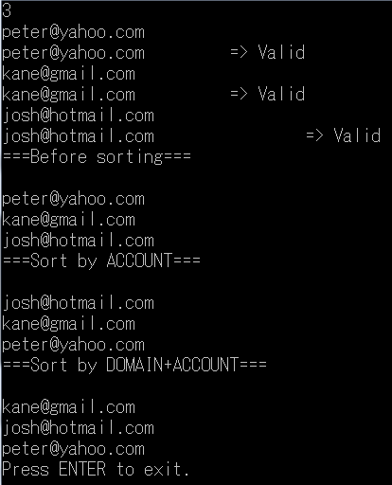

完畢後，按下ENTER鍵離開。